AGRUPAMENTO DE ESCOLAS Nº2 DE SERPA
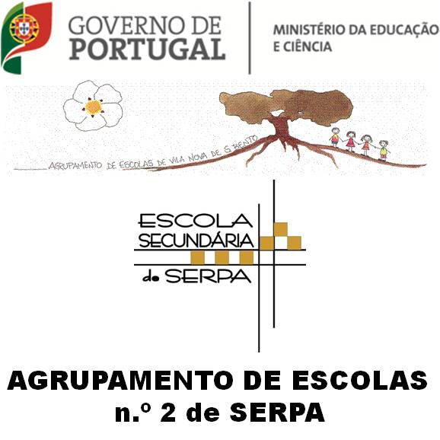
FICHA FORMATIVA Nº1 DE HISTÓRIA - 7ºAno
Nome_______________________________________________________TURMA________Nº____
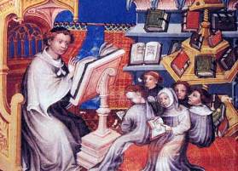
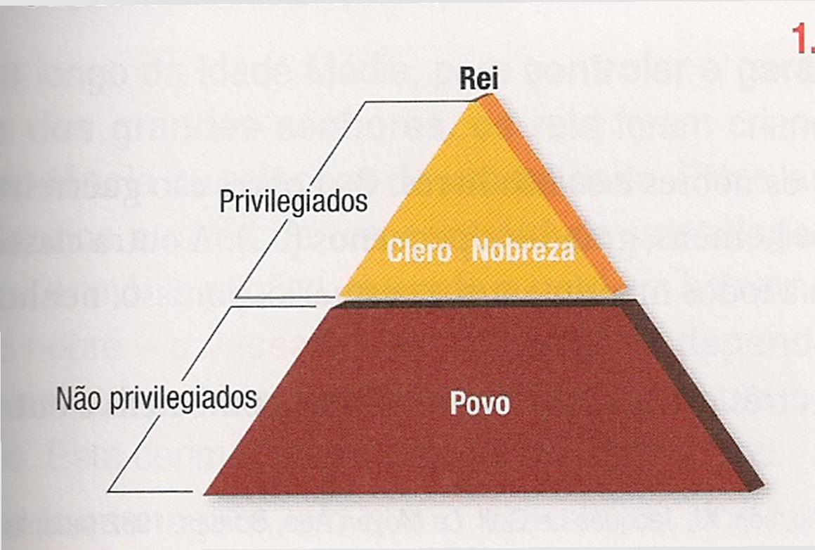
1. Observa as imagens.
Fig.1 Fig.2
1. Carateriza, com base na fig.1, a sociedade europeia medieval, entre os séculos IX e XII.
2. Associa as expressões assinaladas na coluna A e B.
Coluna A Coluna B
Clero Privilegiados
Nobreza Não Privilegiados
Povo Privilegiados
3. Identifica a atividade do clero que observas na imagem (fig.2)
4. Assinala as alíneas corretas: 3%
Os membros do clero, na Idade Média, dedicavam-se ainda…
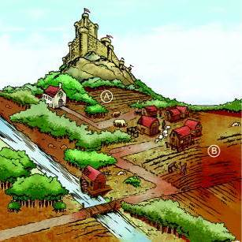
a) à peregrinação; b) à oração; c) às atividades marítimas; d) à guerra; e) à atividade cambista;
5. Sublinha os números abaixo que correspondem a três privilégios do clero medieval.
1.Isenção de impostos; 2. Pagamento de impostos. 3. Funções administrativas; 4. Criação de leis; 5. Apoio ao rei. 6. Posse de terras.
2. Observa a imagem.Figura 3 – Composição de um domínio senhorial.
2.1. O domínio senhorial é uma: Assinala a afirmação correta
a) parcela de terra que pertencia aos camponeses, aos membros do clero e à nobreza, nas quais exercem a justiça e cobram impostos.
b) parcela de terra que pertencia aos membros do clero e à nobreza, nas quais exercem a justiça e cobram impostos.
c) parcela de terra que pertencia ao rei e à nobreza, nas quais exercem a justiça e cobram impostos.
2.2. Identifica o nome das duas zonas assinaladas com as letras A e B, na imagem.
2.3. Explica as caraterísticas de uma dessas zonas por ti assinaladas na questão anterior.
2.4. Assinala as alíneas corretas.
Entre os privilégios da nobreza, podemos registar os seguintes:
a) recebiam doações em terras e outros bens;
b) votavam para eleger o rei;
c) estavam isentos do pagamento de impostos;
d) tinham tribunais próprios.
3. Observa a imagem.
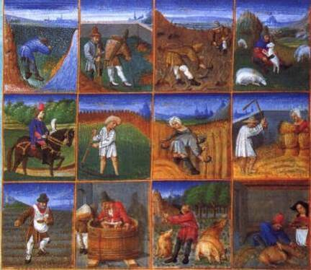
Figura 3
3.1. Indica duas obrigações do povo na Idade Média.
3.2. Estabelece as diferenças entre colonos e servos?
3.3. Refere o nome de duas obrigações a que os camponeses estavam obrigados a pagar.

Bom Trabalho

